ZAHTJEV ZA REFUNDACIJU TROŠKOVA –
POTVRDA O OBAVLJENOM MAMOGRAFSKOM PREGLEDU
Općina Kršan, Blaškovići 12, Kršan

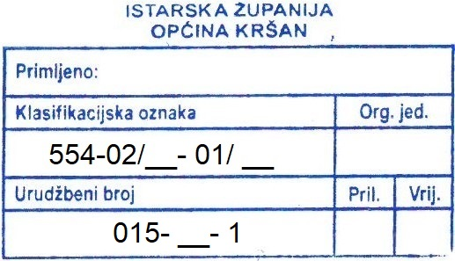

(Prijemni štambilj popunjava pisarnica Općine Kršan)

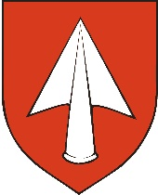

PODACI O PODNOSITELJU ZAHTJEVA
Ime i prezime
Adresa prebivališta
OIB
Telefon / mobitel
E-pošta

POTVRDA O OBAVLJENOM MAMOGRAFSKOM PREGLEDU
Datum pregleda
Zdravstvena ustanova
Grad (zaokružiti) | PAZIN / PULA
Potpis i pečat predstavnika zdravstvene usluge

PODACI O TEKUĆEM RAČUNU ZA ISPLATU NAKNADE
Broj tekućeg računa (IBAN)
Naziv banke
Vlasnik računa

Podnošenjem zahtjeva, pod materijalnom i kaznenom odgovornošću, izjavljujem da pravo na naknadu putnih troškova za obavljeni mamografski pregled nisam ostvarila na temelju putnog naloga HZZO-a.
U skladu s čl. 6. i čl. 7. Uredbe EU 2016/679 daje se privolu za obradu osobnih podataka, u svrhu ostvarivanja prava na podmirenje putnih troškova, prema predočenom obrascu gdje je voditelj obrade Općine Kršan.

Mjesto i datum: Vlastoručni potpis:

Upisuje | Općina Kršan
Izračun prijeđenih kilometara
Odobrena naknada

